### 一、机器学习流程、预处理、特征工程

1、三个主要页面（官网：http://scikit-learn.org/stable/index.html）：

（1）scikit-learn tutorials:

（2）User guide:

（3）API reference:

2、ml

（1）无监督方法：聚类、降维（PCA）

（2）有监督基本概念：

* Features特征(属性、特征维、维度)
* Samples样本
* Targets目标值（y值）

（3）预处理（Preprocessing）重点：

* 数据异常值处理（基本：箱线图的上界限和下界限筛选异常值；升级：根据数据分布做处理）等数据清洗
* 特征抽取（目标：对计算机读不懂的数据进行特征工程处理）

（4）模型：LR，GBDT，FFM，用AOC评价模型好坏

* 拓展：<1>把年龄小于8岁的打上“小孩”标签，年龄大于60岁打上“老人”标签，然后再做特征处理，将有很大的帮助=======

<2>电商用户购买价格一般没有什么参考意义，但根据对场景的认识，做一定的统计处理，如根据买牛仔裤的平均价格预测下次买牛仔裤的价格

* 面试需准备的原理：朴素贝叶斯（文本类问题）——词袋模型（一句话中词的顺序不会影响大家对词的理解），抽取TF-IDF，深度学习LSTM；逻辑回归（万能简单的算法）；决策树（数学模型）随机森林/GBDT/XGBoost；SVM统治了机器学习届18年（背后有严谨的数学支撑，如果不能手推SVM，千万不要写精通SVM，冯老师第八期课有手推SVM）；k-means聚类

（5）sklearn常用方法（记）

* train_test_split：对数据做切分，test_size一般使用3/7或2/8做数据切分，random_state表示随机种子做采样或抽取
* 5个函数（很重要！！！）：fit做拟合，transform对数据做降维等，fit_transform既拟合也降维，predict做预测，predict_proba预测同时计算概率
* Perceptron
* 逻辑回归： $F\left(z\right)=\frac{1}{1+e^{-z}}$
* 支持向量机：rbf-kernel
* 决策树：通过机器学习找到判定的分支
* K近邻（用得少）

（6）过拟合和正则化

* Overfitting：多灌数据、或加约束（例如logistic加L1或L2正则化项） 🡺 目的在于调整超参数
* Underfitting：换模型

### 二、Kaggle机器学习比赛中的特征工程处理方法

1、如何分析数据：

* 先查看数据分布情况info()、describe()
* 依次分析各个字段对结果的影响，然后拉出最突出的数据属性分析（简单，少用）

2、数据预处理（占比70%的工作）

* 遇缺失值常见的处理方式：
* 如果缺值的样本占总数比例极高，可能直接舍弃，避免带入noise影响最后的结果
* 如果缺值的样本适中，而该属性为非连续值特征属性(比如说类目属性)，那就把NaN作为一个新类别，加到类别特征中
* 如果缺值的样本适中，而该属性为连续值特征属性，有时候我们会考虑给定一个step(比如这里的age，我们可以考虑每隔2/3岁为一个步长)，然后把它离散化，之后把NaN作为一个type加到属性类目中。
* 有些情况下，缺失的值个数并不是特别多，那我们也可以试着根据已有的值，拟合一下数据，补充上
* 对类目型的特征因子化/one-hot编码，得到数值型特征的数据：可以使用pandas的”get_dummies”（哑变量变换）方法实现
* 标准化：将一些变化幅度较大的属性值特征化到[-1,1]之间：可以使用scikit-learn的preprocessing模块做一个scaling（StandardScaler模块）
* 归一化：scikit-learn.preprocessing的Normalization模块
* 二值化：scikit-learn.preprocessing的Binarization模块

3、用训练数据建模

* 使用sklearn.model_selection的train_test_split模块分割训练集和测试集，注意X/Y数据均是numpy格式的数据（pandas的dataframe格式数据可以使用df.as_matrix()方法转换）
* 常用模型：线性回归（sklearn.linear_model.LinearRegression）、logistic回归（sklearn.linear_model.LogisticRegression）、SVM（sklearn.svm.SVC）、朴素贝叶斯（sklearn.naive_bayes.GaussianNB）、随机森林（sklearn.ensemble.RandomForestRegressor）、KNN（sklearn.neighbors.KNeighborsClassifier）

4、用测试集做Prediction

* 注意：测试数据需要与训练数据保持一致的数据预处理再做predict
* predict_proba()方法将输出有概率的预测

5、评估、优化模型

* 过拟合V.S.欠拟合：
* 过拟合(overfitting/high variace)：train阶段表现好，test阶段很不好
* 欠拟合(underfitting/high bias)：train阶段test阶段都不好
* 解决：如果出现过拟合，可以做feature selection或者增加训练数据；如果出现欠拟合，通常需要更多的feature和更复杂的模型来提高准确度
* 使用currentModel.coef_查看当前模型系数==========要对数据敏感了==========，通过观察权重系数分析各属性对结果的影响，例如：
* 权重大将极大提高事件发生概率，反之，负相关将拉低事件发生概率
* 小幅度正相关可能由于对属性细化程度不够=====试试将连续值离散化
* 做交叉验证优化模型，并绘制learning_curve曲线评判模型好坏
* 拿出原始训练集=====使用sklearn.cross_validation.train_test_split分割成train和test部分分别进行建模和预测，再观察原始数据中=====出现错误分类的数据=====， =======可以开始优化了=======
* 例如：组合两个属性成类目属性（采用one-hot编码）作为新的特征维度优化模型，去掉很奇怪但又没用的特征试试，blabla……
* 调参方法：

|  |  |
| --- | --- |
| 模型 | 使用示例 |
| cross_validation | * Sklearn.cross_validation * clf=LogisticRegression(C=1.0,penalty='l1',tol=1e-6) * cross_validation.cross_val_score(clf, X, y, cv=5) 🡺 查看打分情况 * split_train,split_cv=cross_validation.train_test_split(df, test_size=0.3, random_state=0) 🡺 分割训练集数据 * clf.fit(split_train.as_matrix()[:,1:],split_train.as_matrix()[:,0]) * predictions = clf.predict(split_cv.as_matrix()[:,1:]) * split_cv[ predictions != split_cv.as_matrix()[:,0] ] 🡺 查看错误分类的数据 * 特征选择、特征处理等 |
| GridSearchCV | * sklearn.grid_search.GridSearchCV * params={“n_neighbors”:np.arange(1,3), “metric”:{“euclidean”,”cityblock”}} * grid = GridSearchCV(estimator=knn, param_grid=params) * grid.fit(X_train,y_train) * grid.best_score_ 🡺 得到交叉验证的平均结果 * grid.best_estimator_.n_neighbors 🡺 寻找最佳参数 |
| RandomizeSearchCV | * sklearn.grid_search. RandomizeSearchCV * params={“n_neighbors”:np.arange(1,5), “weights”:{“uniform”,”distance”}} * rsearch= RandomizeSearchCV(estimator=knn,   param_distributions=param,cv=4,n_iter=8,random_state=5)   * rsearch.fit(X_train,y_train) * rsearch.best_score_ |

* 模型融合
* 使用不同的分类器模型（logistic regression，SVM，KNN，random forest，神经网络），选择结果最优的模型
* 一个模型下的融合：使用sklearn.ensemble.BaggingRegressor模块，用训练集内不同子集训练出不同的模型，选择===最好/平均===，如

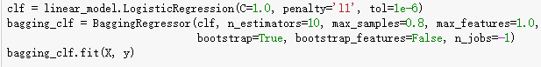

* 优点：缓解单一模型训练过程中产生的过拟合问题

### 三、特征工程处理方法、交叉验证、Pipeline搭建机器学习模型

1、（很重要！！！）预处理（所有的库 🡺 sklearn.preprocessing: Preprocessing and Normalization）

* 独热向量编码（one-hot encoding）：OneHotEncoder 或者 pd.get_dummies()
* 连续值离散化：
* bins = np.linspace(最小值，最大值，树桩数) 🡺 按树桩数划分数据区间
* np.digitize(X，bins=bins) 🡺 使输入数据按照树桩分组
* 多项式特征（PolynomialFeatures）
* 在原始数值列的基础上造些高次项（degree属性），观察其与结果的线性关系（get_feature_names()方法查看新属性）
* 构造组合特征

2、特征选择（sklearn.feature_selection）——绘制特征重要度的图，然后做特征筛选

（1）单变量分析（SelectPercentile模块）：基于每一维对y的相关性进行特征选择

（2）基于模型的特征选择：SelectFromModel模块可结合模型完成特征的选择

（3）逐步特征删除（RFE——Recursive feature selection递归特征筛选）

（4）序列化特征选择（用得少）：mlxtend.feature_selection.SequentialFeatureSelector

3、模型评估与参数调优

（1）问题：直接使用sklearn.model_selection.train_test_split模块分割数据集存在随机性，对样本训练程度可能不够；

（2）交叉验证：

* sklearn.model_selection.cross_val_score模块：
* 默认3折（cv=3）交叉验证，返回测试集打分结果
* 缺点：样本分布不均衡时，交叉验证效果不好，如下：



* sklearn.model_selection.stratifiedkFold模块：保证每一折中的样本比例均衡

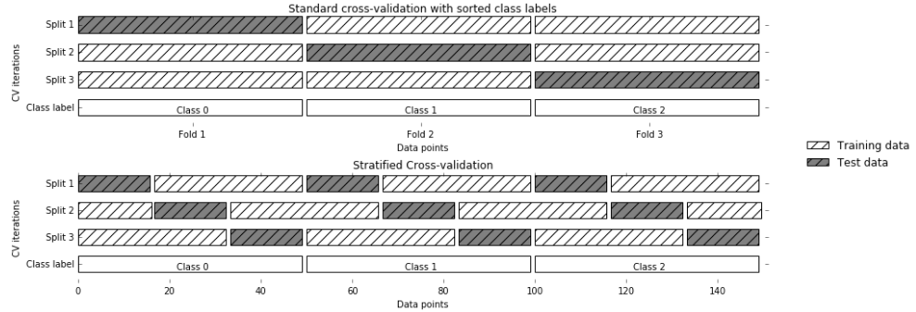

* sklearn.model_selection.ShuffleSplit模块：乱序分割交叉验证，赋给cross_val_score的cv
* sklearn.model_selection.LeaveOneOut模块：留一交叉验证，所有训练样本中留一个做交叉验证，赋给cross_val_score的cv，基本不用

（4）网格搜索交叉验证（sklearn.model_selection.GridSearchCV模块），为了找到最好的参数和最好的模型

* 给出参数字典param_grid：
* key表示模型参数
* value表示所有候选值
* 技巧：根据经验和对业务的理解设置参数，再通过二分法等继续调优参数
* 调参指南表如下：

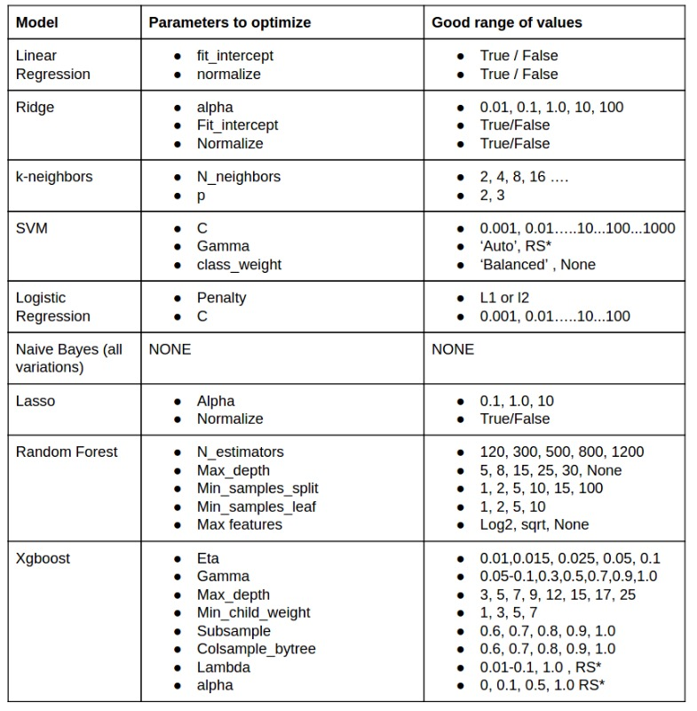

* 初始化GridSearchCV完成参数的候选操作，如：GridSearchCV(SVC(), param_grid, cv=5)
* 用fit拟合数据集
* 得到交叉验证后的结果：
* best_params_：最好的参数
* best_score_：最高的评分
* best_estimator_：最好的分类器，可以直接用
* grid_scores_：查看所有交叉验证参数选择的结果

4、搭建流程（sklearn.pipeline）

（1）Pipeline模块

* 用list初始化流水线上的所有环节，并给每个环节一个tuple（名字，操作）
* 可以使用GridSearchCV找流水线上的最优参数，注意参数名称

（2）make_pipeline模块

* 不需要指定流水线上每个环节的名字
* steps属性：查看流程内的参数
* named_steps[name]：取出参数

### 四、机器学习建模实践

1、机器学习目的：从过去的大量数据中“总结”出来“泛化规律”，用于新数据预测。

2、（面试）无监督学习：

* 聚类：k-means怎么做？如何迭代？终止条件？如何确定团k?
* 常用k-means方法：随机初始化k个中心点；对每个点找到最近的中心点并聚为一类，再对每一类更新中心点，重复迭代找到“最优的”中心点和k个类
* 优化：k-means++初始化法，随机选择第一个类中心点，再依次以“大概率”选择“距离已定中心点最近的点”作为下一个类中心点；
* 终止条件：由于目标函数单调递减且有界，所以一定收敛，能找到最优的中心点
* 确定团k：使用交叉验证法、或肘方法（Elbow’s method）找到一个损失函数下降比较平的k值
* 降维：PCA

3、构建机器学习系统的一般流程

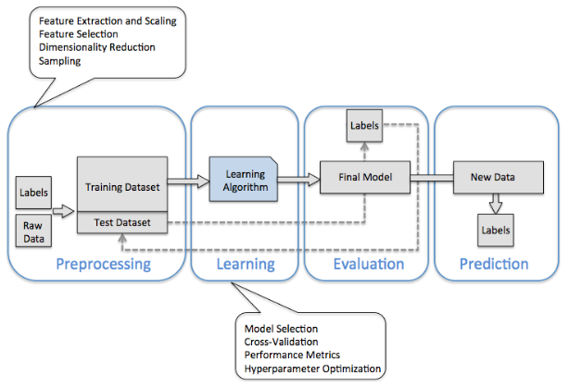

4、如何选择机器学习算法

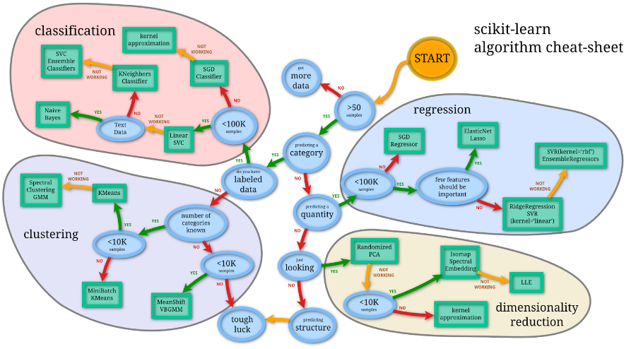

5、自动特征选择

（1）sklearn.feature_selection.SelectPercentile模块：按一定比例选择特征（存在随机性）

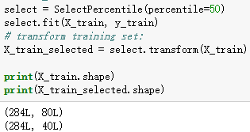

（2）sklearn.feature_selection.SelectFromModel模块：基于模型的特征选择

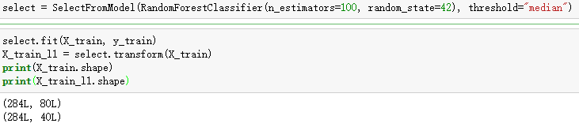

（3）sklearn.feature_selection.RFE模块：递归的删除不相关的特征

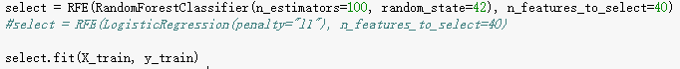

### 五、使用scikit-learn 刷天池AI电力能耗预测大赛

1、知识回顾

（1）常用模型

* 工业界：LR、DT、RF
* 比赛：xgboost、GBDT、NN

（2）LR：线性回归模型的sigmoid函数，输出每一特征维度的概率值，对分类/回归结果的相关性一目了然，模型的可解释性强，训练快，添加特征简单，常用于征信数据中。

（3）DT：空间体现即用很多超平面切割样本点，生成算法有ID3（计算原树在新特征分割下的信息增益）、C4.5（信息增益率）、CART（基尼指数）。泛化能力差，极容易过拟合。

（4）SVM：使用linear核函数即弱化成线性模型，使用rbf核函数具有很高的模型复杂度，能解决非线性切分问题，但在数据量大的情况下计算非常复杂。

2、AI电力能耗预测大赛实现步骤

（1）合并数据，包括训练集和测试集；

（2）统一做特征工程：如根据给的数据造些特征——day_of_week、day_of_month、day_of_year、month_of_year、holiday、week_of_month、period_of_month、festival等

（2）拆分成训练集和测试集；

（3）选择合适的模型建模：LR、RF、GBDT等；

（4）模型融合/网格搜索交叉验证调参；

（5）模型评估；

（6）实例主函数如下：

